Câu 1
Sinh viên:
Đăng nhập hệ thống.
Xem danh sách học phần được mở.
Đăng ký học phần.
Xem lịch học, lịch thi.
Xem điểm số, nhận xét và tiến độ tích lũy tín chỉ.
Tra cứu thông tin học phần.
Giảng viên:
Đăng nhập hệ thống.
Quản lý học phần phụ trách (Cập nhật nội dung, tải tài liệu).
Quản lý danh sách sinh viên lớp học.
Chấm điểm và ghi nhận xét.
Xem thống kê kết quả học tập của lớp.
Quản trị viên (Cán bộ phòng đào tạo):
Đăng nhập hệ thống.
Tạo mới, chỉnh sửa thông tin học phần (Mã môn, tên, tín chỉ, điều kiện tiên quyết).
Phân công giảng viên.
Mở/Khóa giai đoạn đăng ký học phần.
Xuất báo cáo thống kê.

Câu 2
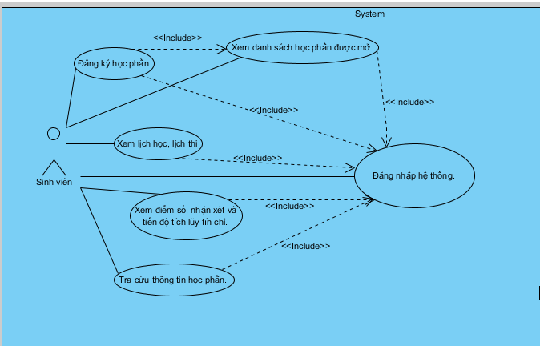
Câu 3
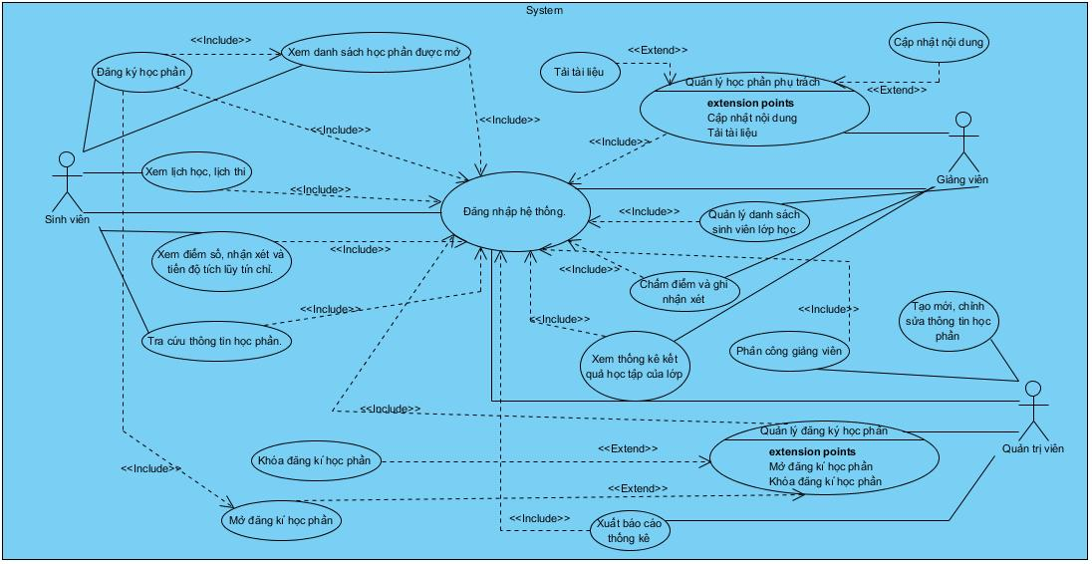
Câu 4

Tên mục | Nội dung chi tiết
Tên Use Case | Đăng ký học phần
Mục đích | Cho phép sinh viên đăng ký các môn học phù hợp với kế hoạch học tập trong học kỳ mới.
Mô tả | Sinh viên chọn các học phần muốn học từ danh sách đang mở. Hệ thống sẽ tự động kiểm tra điều kiện tiên quyết và ghi nhận đăng ký nếu hợp lệ.
Tác nhân | Sinh viên.
Tiền điều kiện | Sinh viên đã đăng nhập thành công vào hệ thống., Quản trị viên đang mở giai đoạn đăng ký học phần.
Hậu điều kiện | Hệ thống lưu trữ danh sách học phần sinh viên đã đăng ký vào cơ sở dữ liệu thành công.
LUỒNG SỰ KIỆN CHÍNH
Hành động của Tác nhân | Phản hồi của Hệ thống
1. Chọn chức năng "Đăng ký học phần" trên giao diện.
 | 2. Truy xuất dữ liệu và hiển thị danh sách các học phần đang mở trong học kỳ.
3. Chọn học phần cần đăng ký và nhấn nút "Đăng ký".
 | 4. Kiểm tra điều kiện tiên quyết của môn học đối với sinh viên.
 | 5. Kiểm tra sĩ số lớp học phần (còn chỗ trống hay không).
 | 6. Lưu thông tin đăng ký vào CSDL và hiển thị thông báo "Đăng ký thành công".
 | 7. Cập nhật lại danh sách "Các môn đã đăng ký" trên màn hình của sinh viên.
LUỒNG SỰ KIỆN PHỤ 1
Hành động của Tác nhân | Phản hồi của Hệ thống
 | 4.1. Hệ thống phát hiện sinh viên chưa đạt điều kiện tiên quyết của môn học.
 | 4.2. Hiển thị thông báo lỗi: "Bạn chưa hoàn thành môn học tiên quyết" và hủy yêu cầu.
4.3. Đóng thông báo lỗi và quay lại bước 3
LUỒNG SỰ KIỆN PHỤ 2
 | 5.1. Hệ thống phát hiện lớp học phần đã đủ sĩ số tối đa.
 | 5.2. Hiển thị thông báo lỗi: "Lớp học phần đã đầy" và hủy yêu cầu.
5.3. Đóng thông báo lỗi và quay lại bước 3

